Пользовательский интерфейс содержит три элемента управления Grid, три элемента управления ComboBox и элемент управления Button. Когда приложение запускается, первый элемент управления сетки, с меткой Матрица 1, представляет собой первую матрицу, и второй элемент управления сетки, обозначены матрицы 2, представляющей собой второй матрицы. Пользователь может указать размеры матриц с помощью элементов управления ComboBox, а затем ввести данные в каждую ячейку. Есть несколько правил, которые регулируют совместимости матриц, которые должны быть перемножены, и Матрица 2 автоматически настраивается для соответствующего числа строк на число столбцов в матрице 1. Когда пользователь нажимает кнопку вычислить, Матрица 1 и Матрица 2 умножаются вместе, и результат отображается в элементе управления сетки с меткой Матрица результатов. Размеры результата определяются формами матрицы 1 и матрицы 2. На следующем снимке экрана показано выполнение завершенного приложения. Пользователь умножил 2×3 матрица с 3×2 матрицы, и в результате получается 3×3 матрицы.

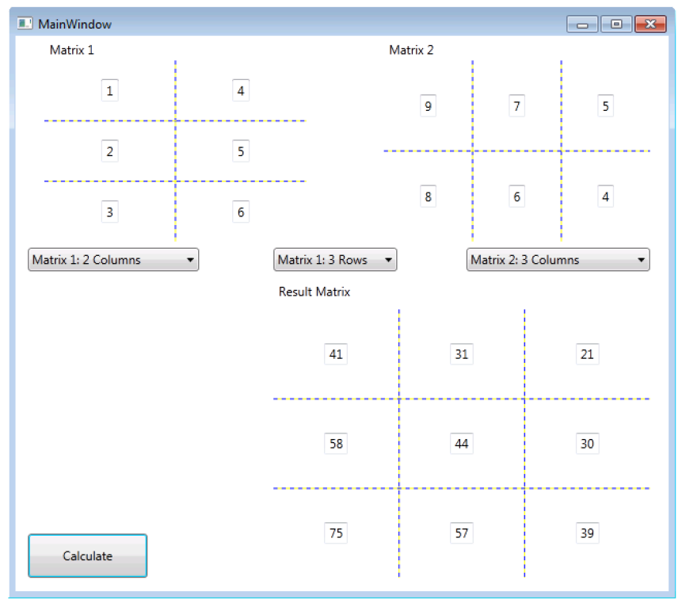

1. Откройте MainWindow.xaml.cs.
2. В верхней части класса MainWindow удалите комментарий todo Task 2 declare variables, а затем добавьте операторы, объявляющие три двумерных массива matrix1, matrix2 и result. Тип элементов в этих массивах должен быть double, но размер каждого измерения не указывается, потому что размер массивов будет определяться динамически на основе входных данных, которые вводит пользователь. Первое измерение будет установлено в число столбцов, а второе-в число строк.
3. В списке задач дважды щелкните задачу Todo Task 2 **Copy data from inputGrids**. Эта задача находится в методе buttonCalculate_Click.
4. В методе buttonCalculate_Click удалите комментарий TODO Task 2 Copy data from input Grids. Добавьте две инструкции, вызывающие метод getValuesFromGrid. Этот метод (предоставленный в начальном коде) ожидает имя элемента управления Grid и имя массива для заполнения данными из этого элемента управления Grid. В первой инструкции укажите, что метод должен использовать данные в grid1 для заполнения matrix1. Во второй инструкции укажите, что метод должен использовать данные из grid2 для заполнения matrix2.
5. Удалить комментарий TODO Task 2 Get the matrix dimensions. Объявить три переменные типа называется m1columns_m2rows, m1rows, и m2columns. Инициализируйте m1columns_m2rows количеством столбцов в массиве matrix1 (это также совпадает с числом строк в массиве matrix2) с помощью метода GetLength первого измерения массива. Инициализируйте m1rows количеством строк в массиве matrix1 с помощью метода GetLength второго измерения массива. Инициализируйте m2columns количеством столбцов в массиве matrix2.Матрица результатов с меткой control. Размеры результата определяются формами матрицы 1 и матрицы 2. Пользователь умножил 2×3 матрица с 3×2 матрицы, и в результате получается 3×3 матрицы.

Перемножьте матрицы и вычислите результат.

1. В методе buttonCalculate_Click удалите комментарий TODO Task 3 Calculate the result. Определить цикл for, который перебирает все строки в массиве matrix1. Измерения массива являются целыми числами, поэтому используйте целочисленную переменную row в качестве управляющей переменной в этом цикле for. Оставьте тело цикла for пустым; вы добавите код в этот цикл на следующем шаге.
2. В теле цикла for добавьте вложенный цикл for, который выполняет итерацию по всем столбцам массива matrix2. Используйте целочисленную переменную column в качестве управляющей переменной в этом цикле for. Оставьте тело этого цикла пустым.
3. Содержимое каждой ячейки в массиве result вычислено, посредством сложения произведений каждого элемента строки matrix1 с каждым элементом в столбце matrix2. Для выполнения этого вычисления потребуется другой цикл и переменная для хранения результата.

Во внутреннем цикле for объявите переменную типа double с именем accumulator, а затем инициализируйте ее нулём.

1. Добавить еще один вложенный цикл for после объявления переменной accumulator. Этот цикл должен перебирать все столбцы в текущей строке массива matrix1. Используйте целочисленную переменную cell в качестве управляющей переменной в этом цикле for. Оставьте тело этого цикла пустым.
2. В теле этого цикла for умножьте значение в matrix1[ячейка, строка] на значение в matrix2[столбец, ячейка], а затем добавьте результат в accumulator.
3. После закрывающей скобки самого внутреннего цикла for сохраните значение в accumulator в массиве result. Значение должно храниться в ячейке, которую определили переменные столбца и строки.

Отображение результатов и тестирование приложения

1. В методе buttonCalculate_Click удалите комментарий TODO задача 4 Отобразите результат. Начальный код содержит метод initializeGrid, который отображает содержимое массива в элементе управления Grid в окне WPF. Добавьте оператор, который вызывает этот метод. Укажите, что метод должен использовать элемент управления Grid3 Grid для отображения содержимого массива результатов.
2. Постройте решение и исправьте все ошибки.
3. Запустите приложение в режиме отладки.

4. В окне mainwindow, определить матрицу 1 Как 3×2 матрицы и определить матрицу 2 Как 3×3 матрицы.

5.Укажите значения для ячеек в матрицах, как показано в следующих таблицах.

| **Matrix 1** | | |
| --- | --- | --- |
| 1 | 5 | –9 |
| 3 | –7 | 11 |
| **Matrix 2** | | |
| 2 | –8 | 14 |
| 4 | –10 | 16 |
| 6 | –12 | 18 |

6. Нажмите Кнопку Вычислить. Убедитесь, что матрица отображает значения в следующей таблице.

| **Result** | | |
| --- | --- | --- |
| –32 | 50 | –68 |
| 44 | –86 | 128 |

7.Измените данные в матрице 2, как показано в следующей таблице.

| **Matrix 2** | | |
| --- | --- | --- |
| 1 | 0 | 0 |
| 0 | 1 | 0 |
| 0 | 0 | 1 |

8.Нажмите Кнопку Вычислить. Убедитесь, что матрица отображает значения в следующей таблице.

| **Result** | | |
| --- | --- | --- |
| 1 | 5 | –9 |
| 3 | –7 | 11 |

Матрица 2 является примером матрицы идентичности. При умножении матрицы на матрицу идентичности результатом являются те же данные, которые определены исходной матрицей (это матричный эквивалент умножения значения на 1 в обычной арифметике). В этом случае значения в матрице результатов совпадают со значениями в матрице 1.

9. Снова измените данные в матрице 2, как показано в следующей таблице.

| **Matrix 2** | | |
| --- | --- | --- |
| –1 | 0 | 0 |
| 0 | –1 | 0 |
| 0 | 0 | –1 |

10. Нажмите Кнопку Вычислить. Убедитесь, что матрица отображает значения в следующей таблице.

| **Result** | | |
| --- | --- | --- |
| –1 | –5 | 9 |
| –3 | 7 | –11 |

На этот раз значения в результате такие же, как и в матрице 1, за исключением того, что знак каждого элемента инвертирован (Матрица 2 является матричным эквивалентом -1 в обычной арифметике).